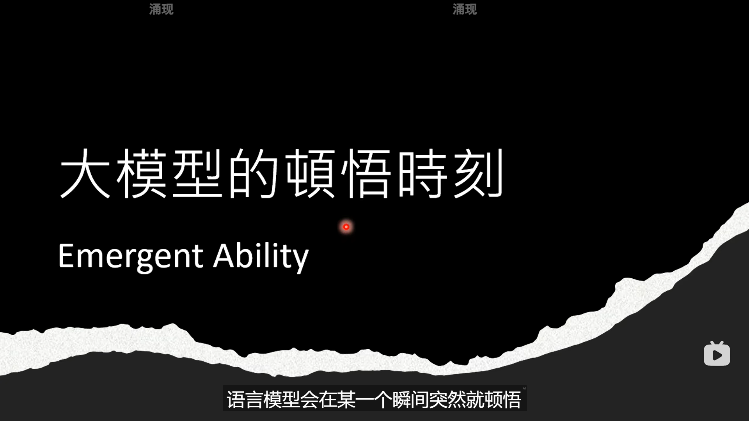

当模型越来越大的时候，模型在某个瞬间就会顿悟

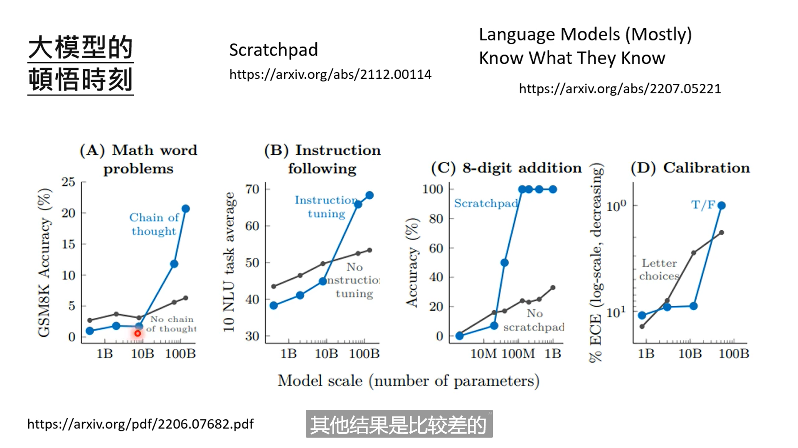

准确来说模型的顿悟只是最后看似输出结果突然正确了，其实本质上是模型越来越大的时候他解决问题的步骤会逐渐正确，最后才会得到正确得答案。

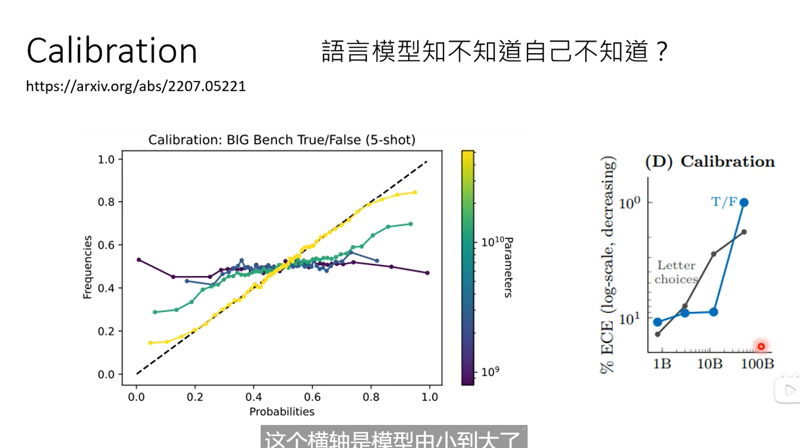

当模型够大的时候，他才会具有校准的能力（即在乎他的答案是不是随便生成的）

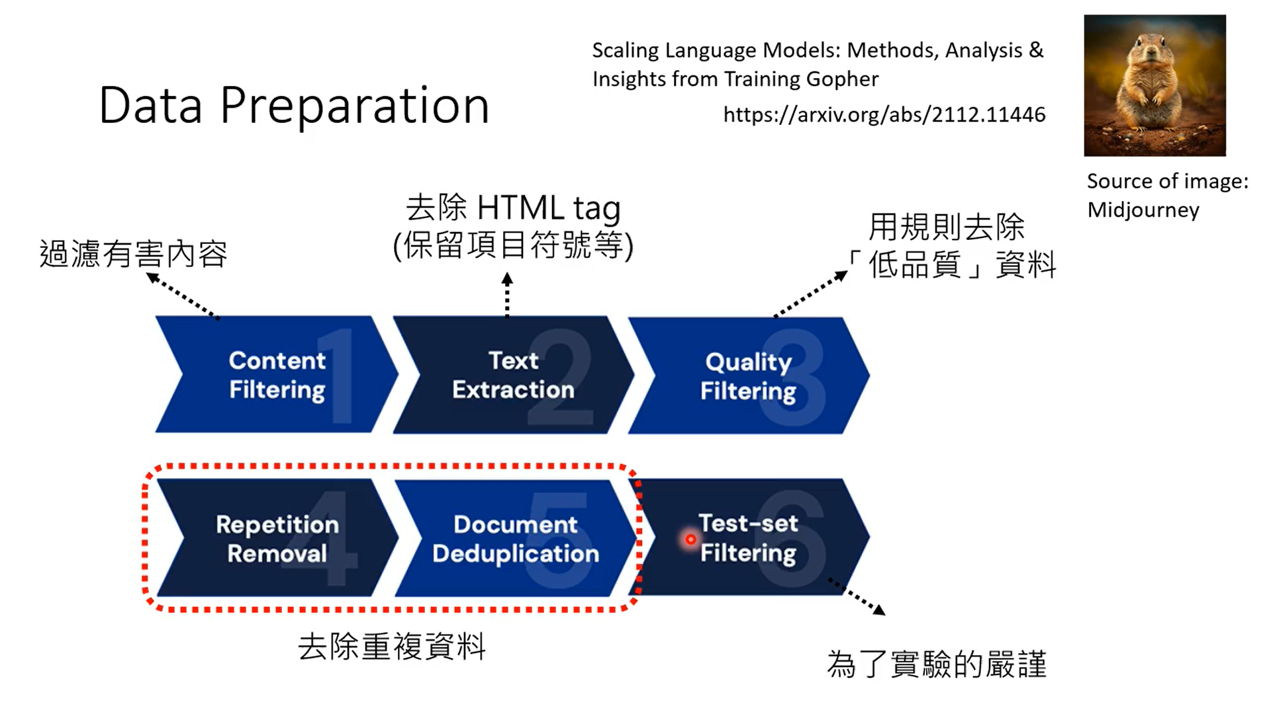

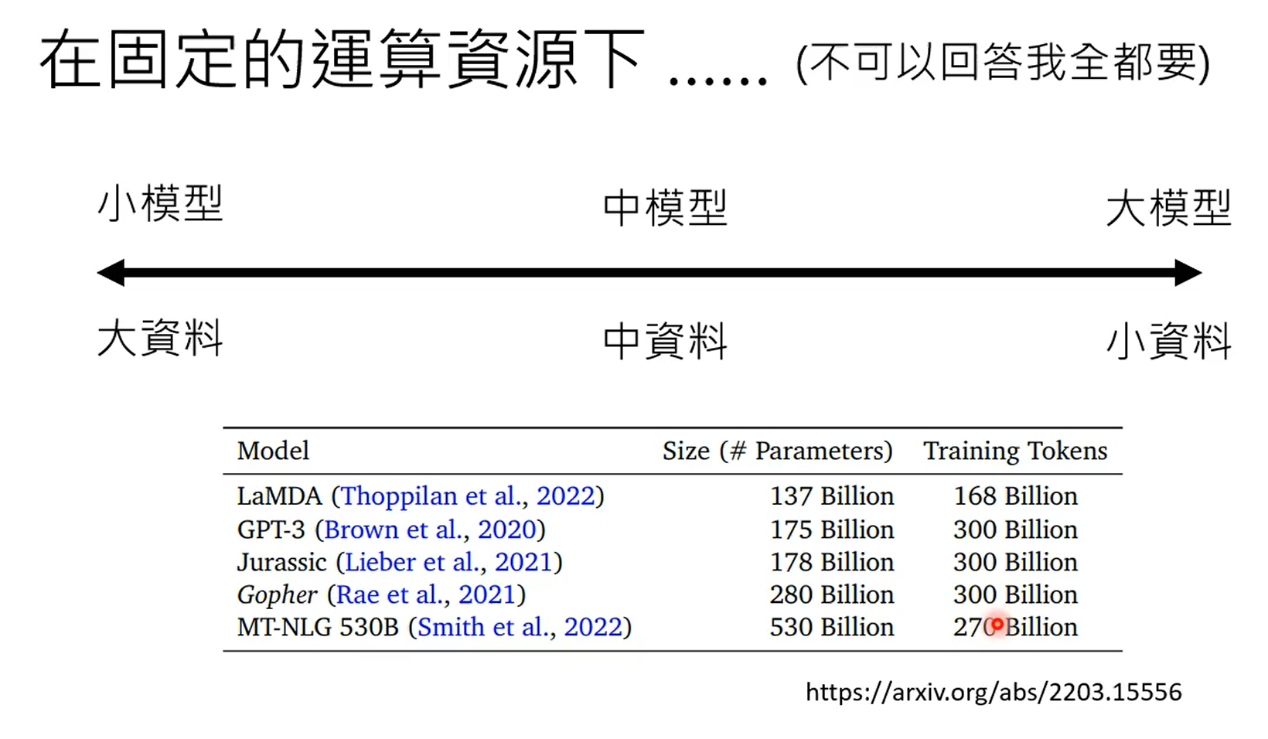

普遍来说会去做更大的模型，资料不需太大

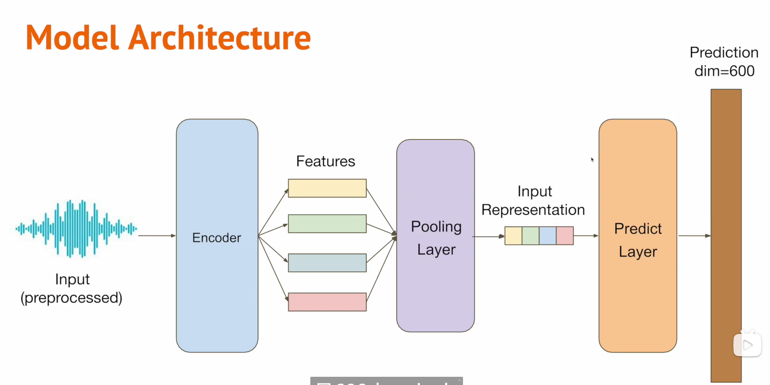

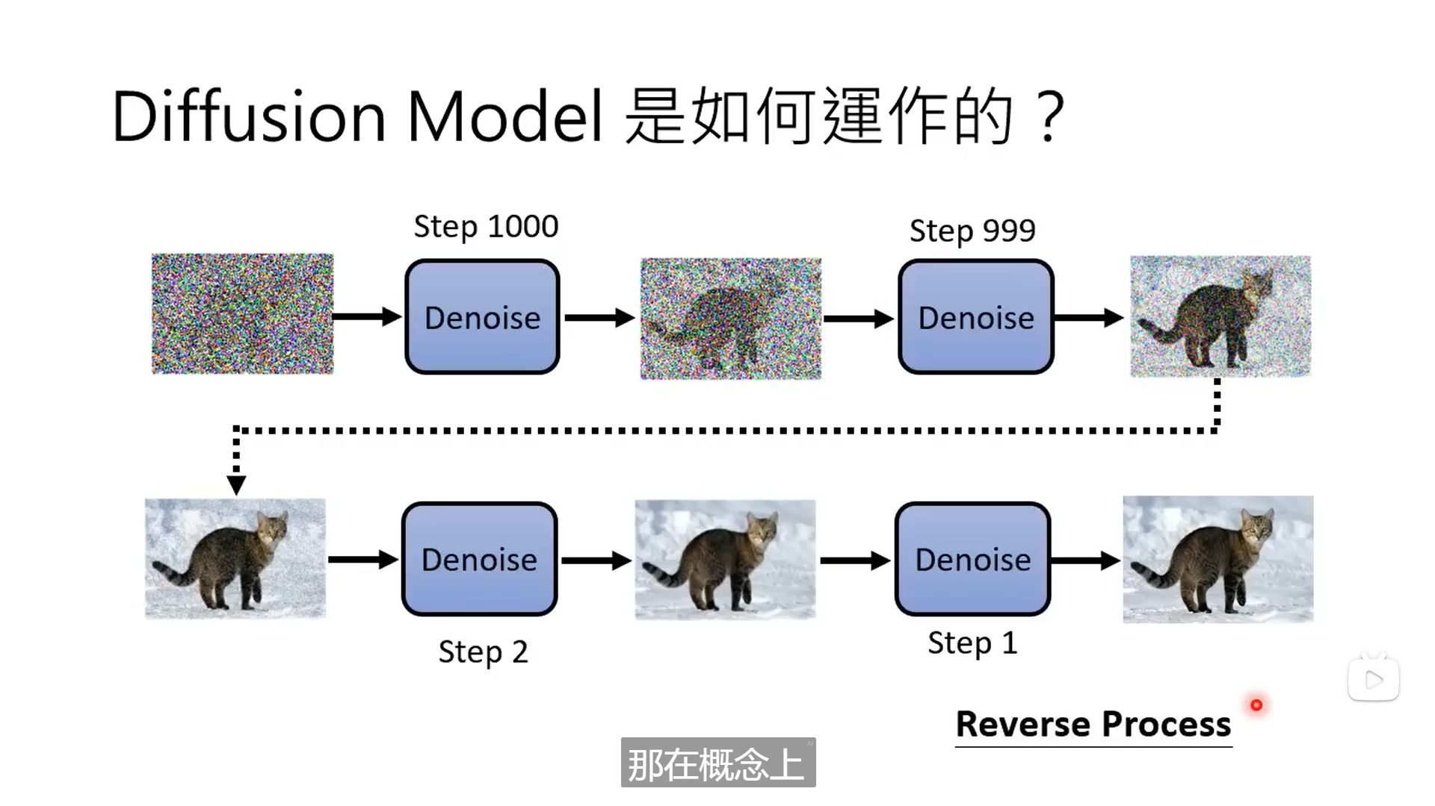

一步步经过除噪

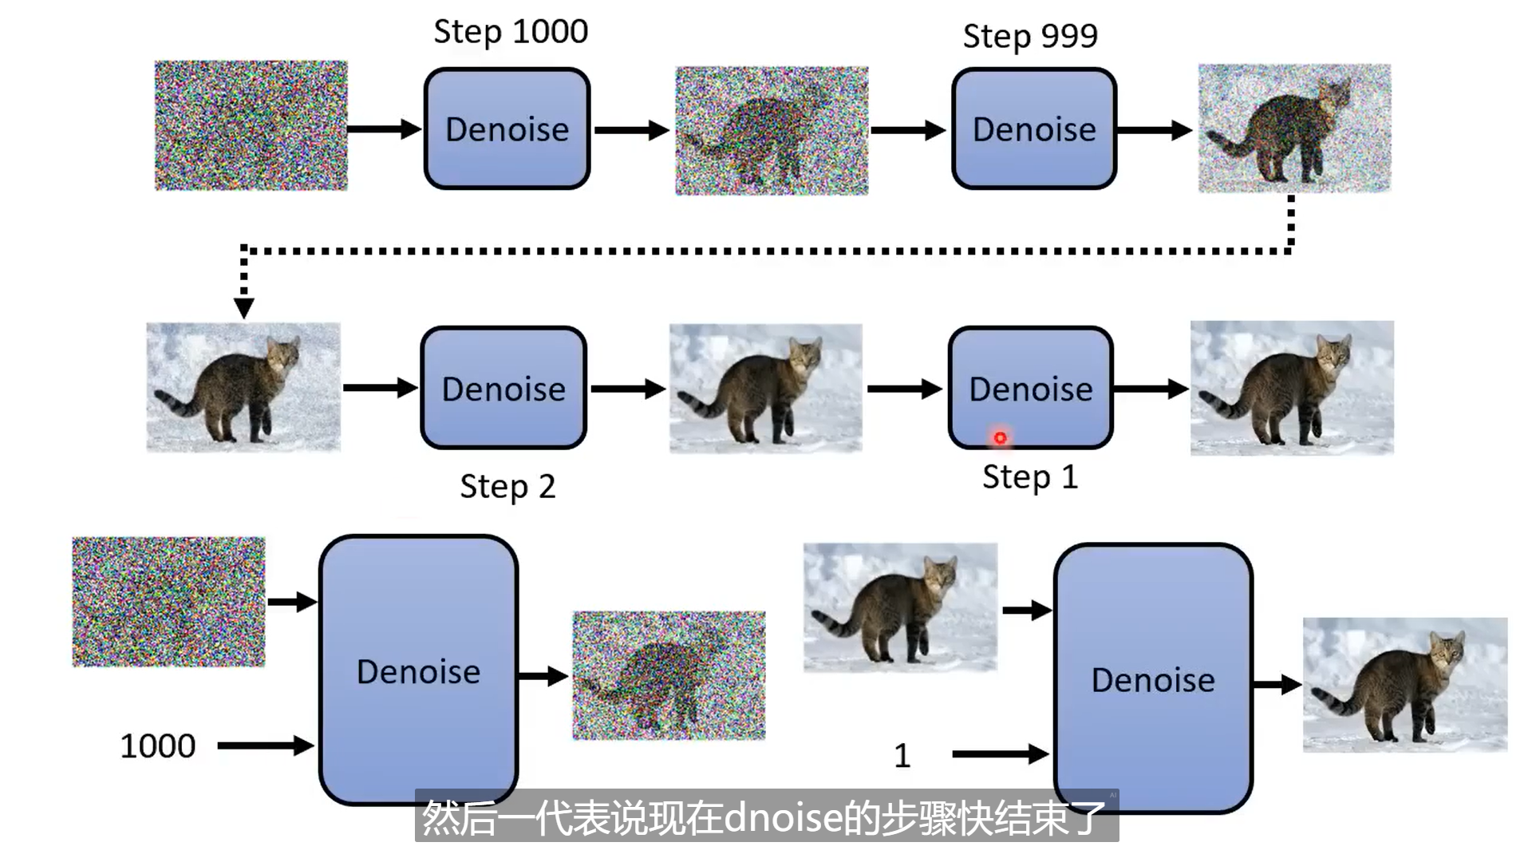

还要输入一个denoise的程度，每一个denoise model是一样的

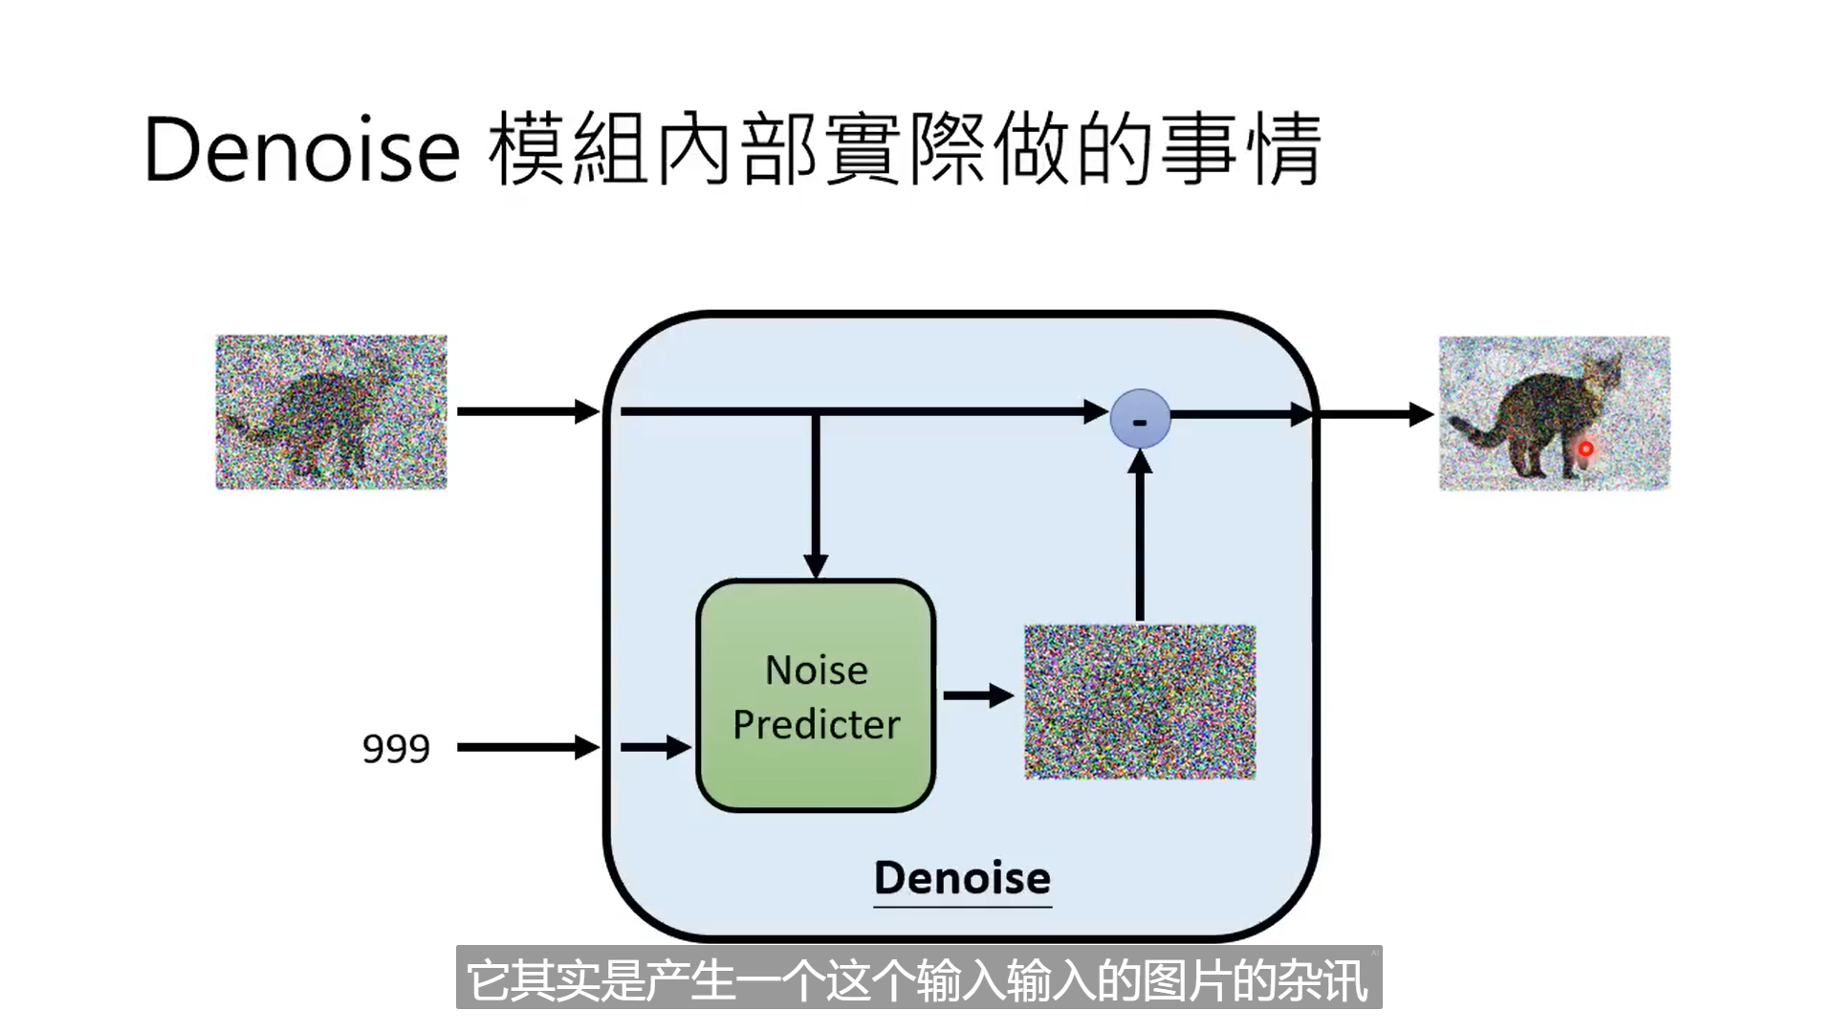

再把杂讯给减掉就可以得到了

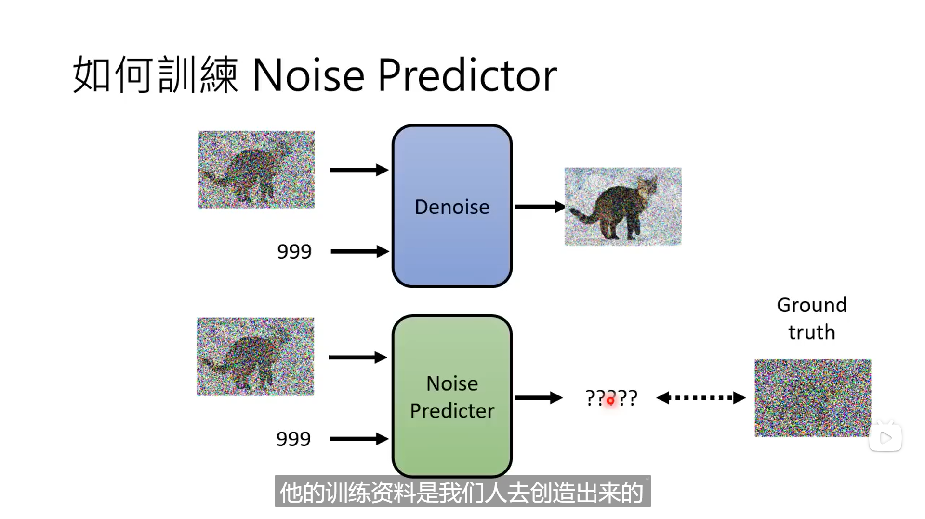

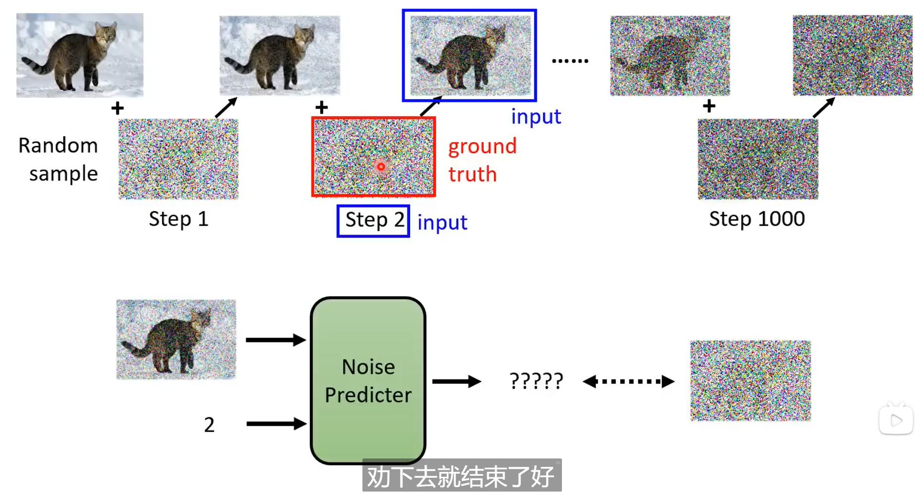

就是相当于反向在一个清晰的图像上增加杂讯，然后让机器去学习

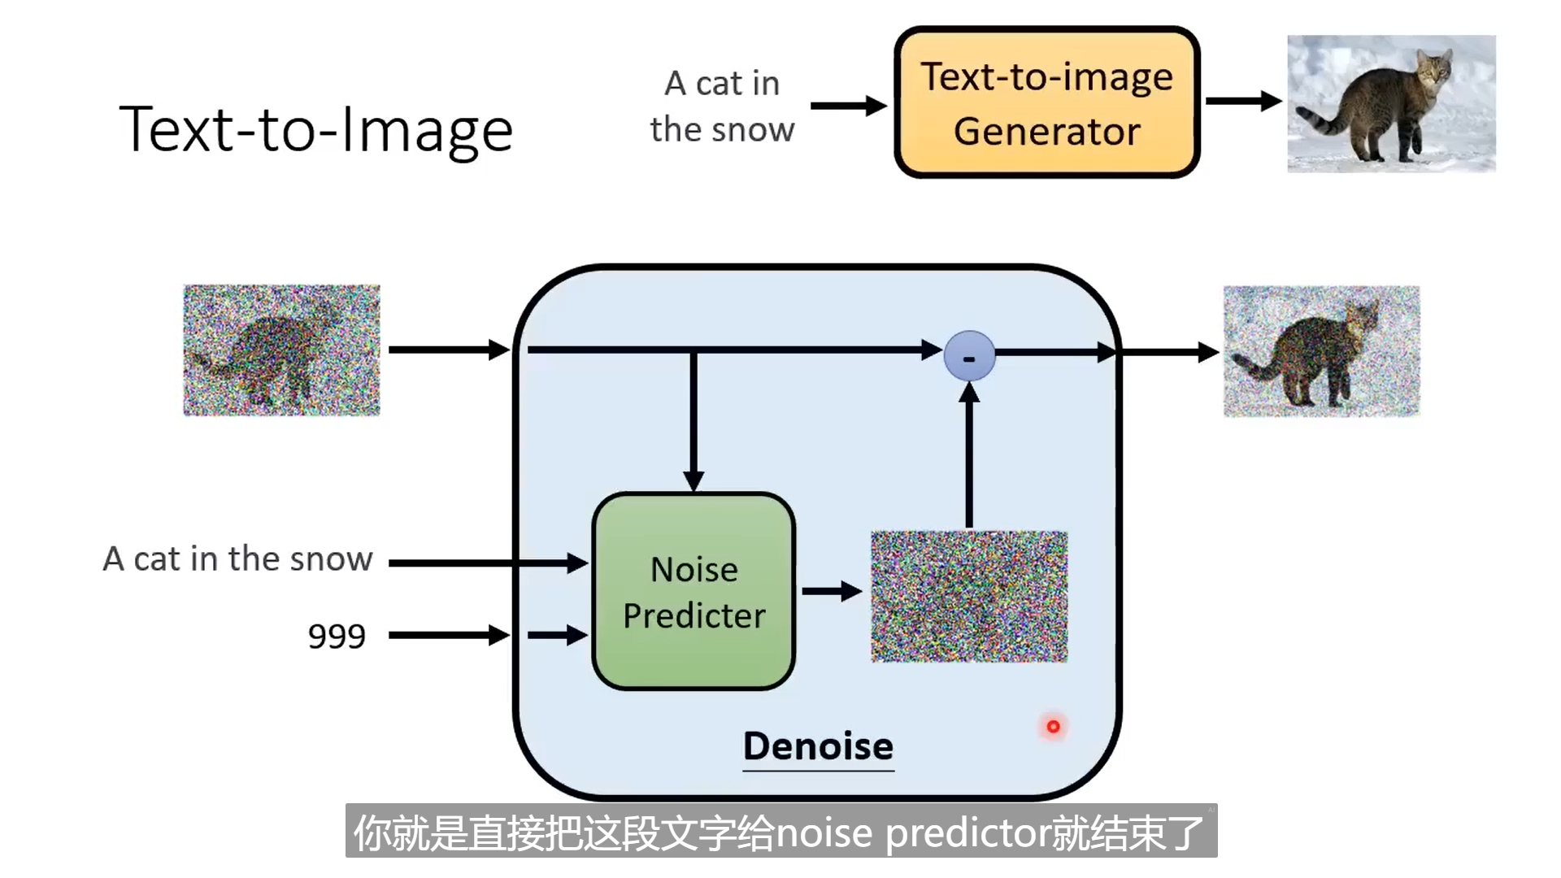

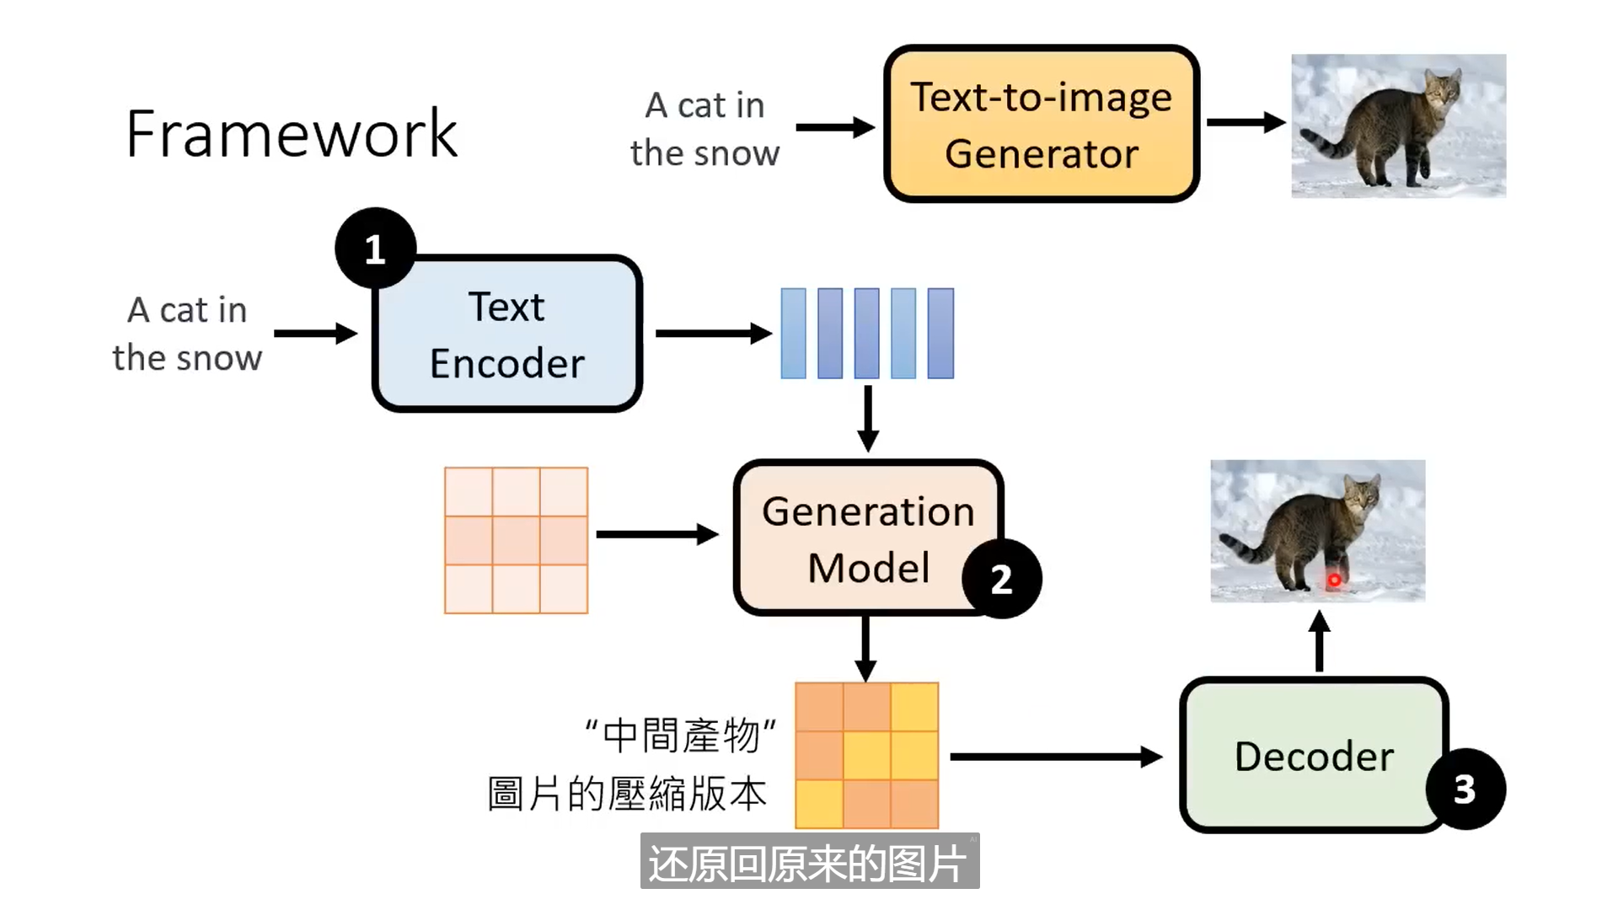

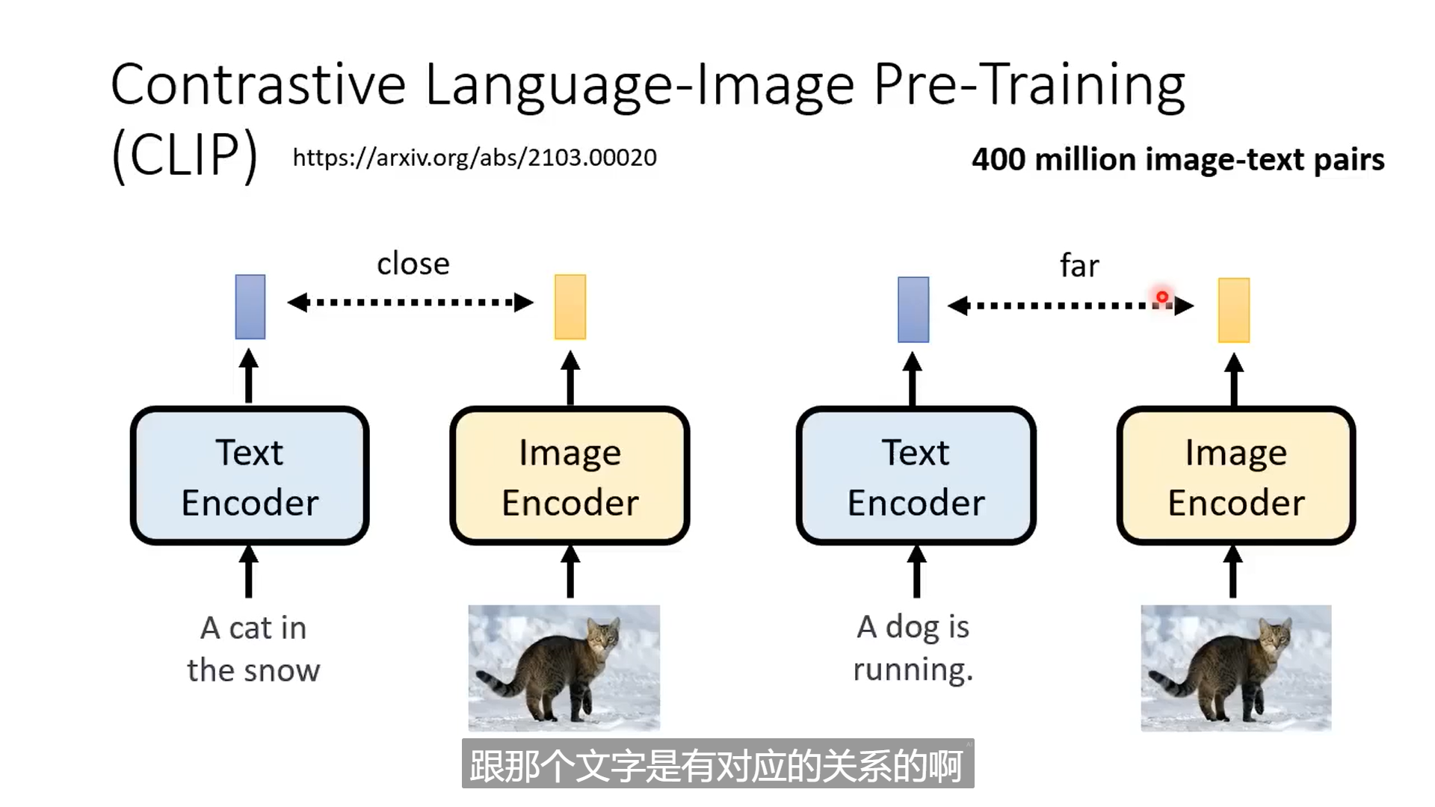

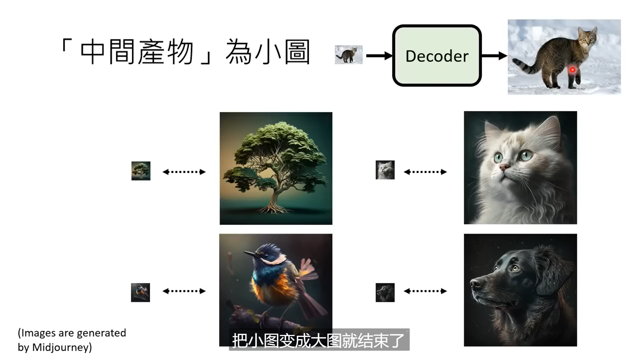

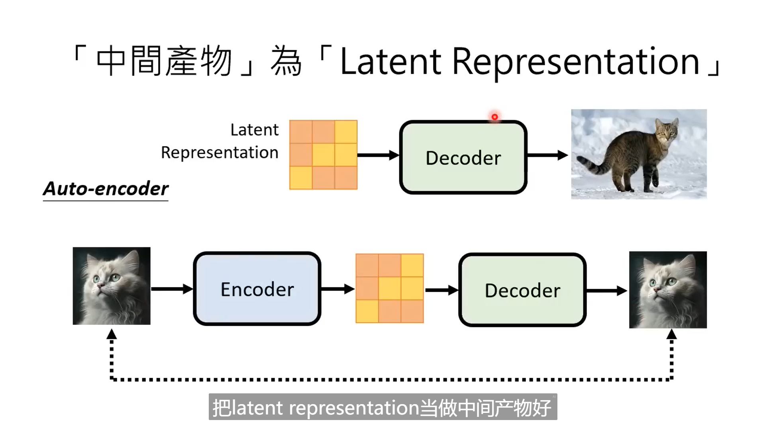

Generative Adversarial Network（生成对抗网络，简称 GAN）是一种由 Ian Goodfellow 和他的同事在 2014 年提出的深度学习模型。GAN 的基本思想是通过两个神经网络相互竞争，来生成类似于真实数据的伪造数据。GAN 主要由两个部分组成：生成器（Generator）和判别器（Discriminator）。

**生成器（Generator）**

生成器的任务是从随机噪声中生成类似于真实数据的样本。它的目标是骗过判别器，使其无法分辨生成的数据和真实的数据。生成器通常是一个前馈神经网络，它接受一个随机向量作为输入，输出一个数据样本。

**判别器（Discriminator）**

判别器的任务是区分真实数据和生成器生成的伪造数据。它的目标是尽可能准确地识别输入数据是来自真实分布还是生成器生成的伪造数据。判别器通常也是一个前馈神经网络，它接受一个数据样本作为输入，输出一个介于 0 和 1 之间的概率值，表示该样本为真实数据的概率。

**训练过程**

GAN 的训练过程可以看作是一个零和博弈，其中生成器和判别器相互对抗。具体步骤如下：

1. **生成器训练**：生成器从随机噪声中生成伪造数据，并将其传递给判别器。
2. **判别器训练**：判别器接收生成器生成的伪造数据和真实数据，并尝试将它们区分开来。判别器根据其区分的结果进行训练，以提高其识别真实数据的能力。
3. **生成器更新**：根据判别器的反馈，生成器调整自身参数，以提高其生成的伪造数据的质量，使其更难以被判别器区分。

这种对抗训练过程不断进行，生成器和判别器都在不断改进。最终，生成器能够生成非常逼真的数据，而判别器也变得越来越难以区分真实数据和生成数据。

